클러스터링할 때 가중치 넣어서 인스턴스 구분

인스턴스 마스크 뽑는거

동영상 촬영->키프레임 추출->서버 전송->서버에서 화풍 모델 돌림

->서버에서 다운로드->컷신

Proposal that includes

1. Basic idea (that should be specific) - 기본 아이디어를 구체화

(1) 어플

ㄱ. 동영상 어플에 업로드

ㄴ. 키프레임 추출 : key-frame extraction

(2) 서버

ㄷ. 추출한 프레임만 서버로 전송

ㄹ. instance segmentation mask 추출 : openCV에서 tensorflow로 Mask-RCNN 사용 (인터넷에 코드 있음)

ㅁ. 인스타간 - 인스턴스 모양 바꾸기 : insta-gan

ㅂ. 카툰간 - 화풍 바꿈 : cartoon-gan

ㅁ,ㅂ. 🡪 tensorflow에서 손실함수를 정의할 수 있음.

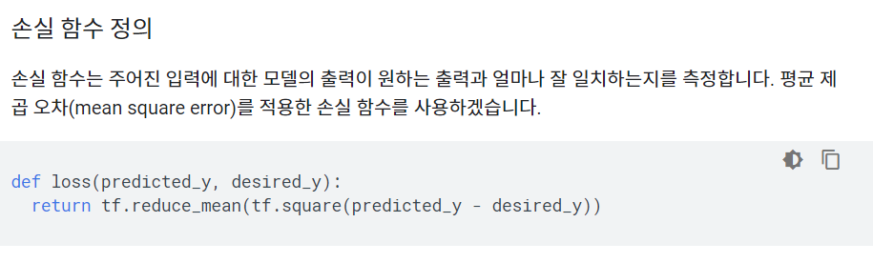

(3) 어플

ㅅ. 바뀐 이미지 서버에서 다운로드

ㅇ. 컷툰으로 만들기 : 정해진 레이어에 이미지 껴넣기

ㅈ. 말풍선 등 선택사항 : 사용자가 선택

insta-gan Train data : 논문에 출처있음

cartoon-gan train data :

2. Proposed system, and, - 구현하고자 하는 내용을 시스템으로 도식화

(1) system structure

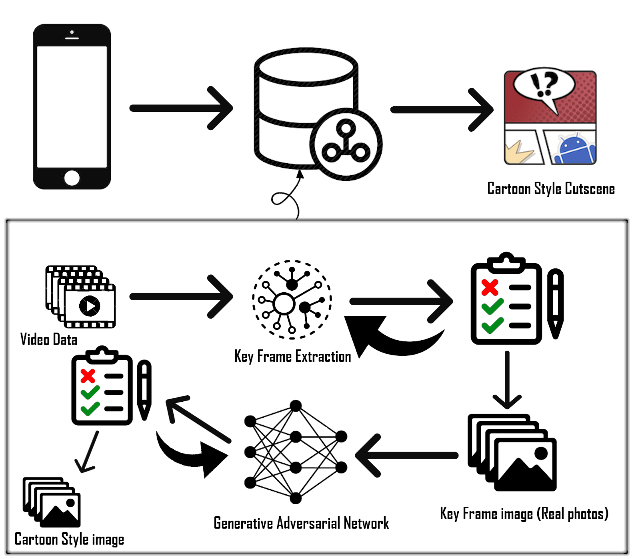

3. Plan for simulation and (or) experiments - 시뮬레이션 / 실험 계획

key frame object 가중치 쓰는방법

사진 전체의 유사도 판단이 아니라

instance 끼리의 유사도로 조금 더 구체화 해서 clustering 하고 싶다는 뜻

배경의 가중치를 낮춰 배경으로 인한 잘못된 clustering 을 막고 싶다는 이야기

가능은 하다

but 이렇게 한다면 모델의 크기가 커져가지고 해야할 일 이 많아짐

=> 핸드폰으로 돌리는 시간이 늘어남

그러면 핸드폰으로 동영상 올리는고 서버에서 돌아가는거랑

모델 직접돌리고 추출된 컷신 올리는거랑 어떤게 더 빠르냐는 테스트 해봐야 함

더 나은 경우를 사용할 예정

클러스터링 모델의 정보가 필요함

은 교수님께 기존의 clustering 방법 설명하고

insta gan 쓰는 이유 다시한번 생각해볼 수 있음

insta gan 으로 바꾸면서 사라지는 배경 논문에서 해결 해 놨음

우리는 직접 해봐야 안다

-> 어떻게 바뀌는지 에 대한 데이터가 없다

언제 할꺼냐?

돈이 나오면

단일로 따다닥

loss function 합쳐서 따다닥

모델 두개로 나누어서 두번실행

단일로 2개 할지 나눠서 실행

두개중 어떤 거 사용할지 결과를 보고

비용과 속도의 trade -off 문제 생김